**Phần 1. Infrastructure là gì?** 3

**Phần 2: Network** 4

**Chương 1: Giới thiệu về mạng máy tính** 4

**2.1. Khái niệm mạng máy tính** 5

**2.2.Kiến trúc của mạng máy tính** 5

**2.3.Chuyển mạch gói và chuyển mạch kênh** 7

**2.4.Băng thông, thông lượng, trễ tin, mất tin** 8

**Chương 2: Cơ bản về mạng máy tính** 8

**2.1. Kiến trúc phân tầng** 8

**2.2. Mô hình tham chiếu OSI và TCP/IP** 8

**2.3. Định danh trên Internet** 18

**2.4. Tên miền và chuyển đổi tên miền** 18

**Chương 3: Tầng liên kết dữ liệu Datalink Layer** 19

**Chương 4: Tầng mạng – Internet Layer** 19

**4.1. Giao thức tầng mạng** 20

**4.2. Địa chỉ IP và khuôn dạng gói tin** 20

**4.3. Giao thức thông báo điều khiển ICMP** 20

**Chương 5: Routing – chọn đường** 20

**Chương 6: Tầng giao vận** 20

**Chương 7: Tầng ứng dụng – Application Layer** 21

**Chương 8: DNS** 21

**Chương 9: LAN & WAN** 21

**Phần 3: Web Server** 22

**3.1. World Wide Web là gì** 22

**3.2. Web Server là gì** 23

**3.3.Giao thức HTTP là gì ?** 24

**3.5.URI là gì ?** 25

**3.6.Nguyên tắc hoạt động của webserver ?** 27

**Phần 4: Application Server** 29

**4.1. Application Server là gì?** 29

**4.2. Application Server và Web Server** 31

**4.3. CGI là gi? Mô hình phát triển Web Service cũ** 35

**Phần 5. Database Server** 35

**Phần 6. Cache Server** 36

**Phần 7. Cấu trúc Vật lý và Cấu trúc Logic là gì ?** 38

**STEP 6: Innfrastructure cơ bản**

**(28/9/2015-05/10/2015)**

Hôm nay mình sẽ bắt đầu với việc tìm hiểu infrastructure là gì?

Sau 1 thời gian tìm hiểu thì infrastructure hay gọi tắt là infra, dịch sang tiếng việt là kiến trúc hạ tầng, cấu trúc. Thực ra từ infra thì nó rất rộng, và có nhiều khái niệm có liên quan đến infra. Nhưng với nhiệm vụ học làm server engineer thì mình ở đây cần học chính là kiến trúc hạ tầng network. Mình có thể tìm một số tài liệu tiếng nhật theo từ khóa “インフラ・ネットワーク”

# **Phần 1. Infrastructure là gì?**

Infra thuộc phạm vi kiến thức của mạng máy tính nên mình khá tù, gần như quên hết kiến thức rồi nên mình sẽ vừa ôn lại, vừa học và note vào đây.

Khái niệm về infrastructure thì khá là rộng, nhưng mà mình sẽ tập trung vào lĩnh vực công nghệ thông tin nên sẽ hạn hẹp nó trong 1 số lĩnh vực.Dịch nghĩa tiếng anh sát nhất của từ infrastructure có nghĩa là cơ bản,cấu trúc, nền móng. Như vậy ta có thể hiểu đại khái infura(đây là cách đọc của bon Nhật) nghĩa là nền móng cơ sở hạ tầng. “IT インフラ” nói cụ thể thì nó bao gồm rất nhiều lĩnh vực của công nghệ thông tin như là internet, network , server , PC , hardware , OS , middleware,.. Như vậy thì chắc là nó bao gồm toàn bộ các lĩnh vực công nghệ thông tin rồi nhỉ.Để cho dễ hiểu thì mình sẽ đi nói khái quát về mô hình infura, bạn cứ tưởng tượng nó như 1 mô hình giao thông vậy. Khi tham gia giao thông thì cần có gì ? Mô hình giao thông bao gồm: đường đi, tín hiệu giao thông, biển báo, và các trạm thu phí. Tương ứng với những thứ đó thì infura cũng có: network, database, server, thiết bị mobile , printer, PC

Tham khảo: <http://www.n-itech.com/feature/about_itinfra.html>

Hình ảnh minh họa khá thú vị về infura

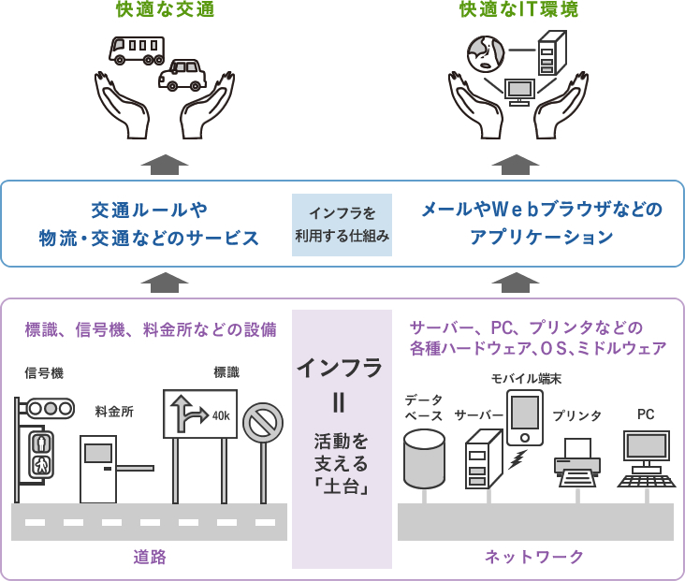

# **Phần 2: Network**

## **Chương 1: Giới thiệu về mạng máy tính**

Nội dung chương:

++++++++++++++++++++++++++++++++++++++++++++++++++++++++++++++++++

+ Khái niệm về mạng máy tính

+ Kiến trúc mạng máy tính

+ Chuyển mạch gói, chuyển mạch kênh

+ Băng thông, thông lượng , trễ tin , mất gói tin

++++++++++++++++++++++++++++++++++++++++++++++++++++++++++++++++++

### **2.1. Khái niệm mạng máy tính**

Mạng máy tính là gì ? Là một tập hợp các máy tính kết nối với nhau dựa vào một kiến trúc nào đó để có thể trao đổi dữ liệu.

Máy tính ở đây là gì? Bao gồm các máy trạm , máy chủ và các bộ định tuyến..Chúng sẽ được kết nối với nhau bằng 1 phuwong tiện truyền và theo một cấu trúc mạng nhất định

Mô hình internet ngày nay

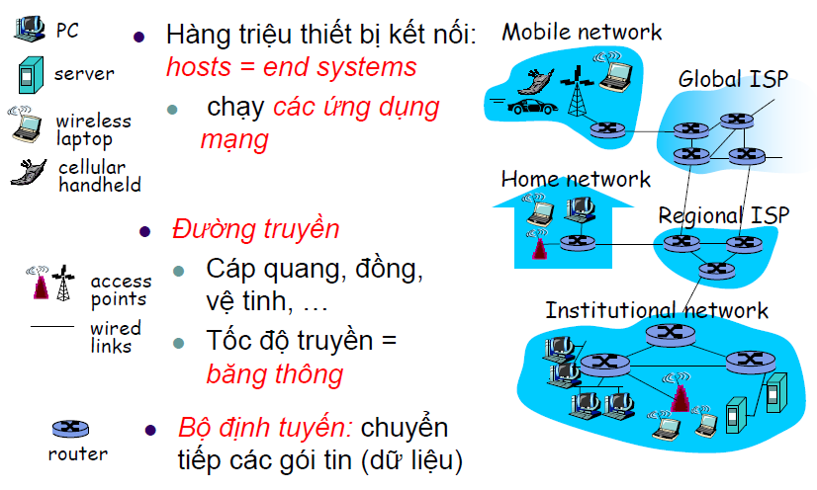

### **2.2.Kiến trúc của mạng máy tính**

Kiến trúc mạng(インタネット構成) bao gồm 2 thành phần đó là

+ Topology: Hình trạng mạng, là cách bố trí vật lý của các thực thể trong mạng máy tính. Có 3 hình thức cơ bản là : bus, star và ring. Nhưng thực tế thì mạng máy tính là sự kết hợp của tất cả các hình trạng trên

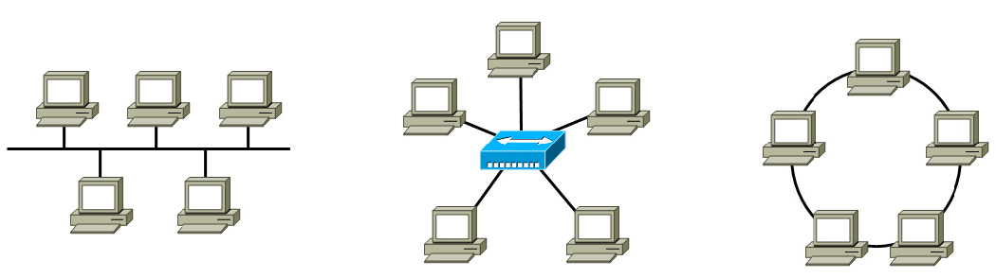

+ Protocol: Giao thức mạng, đây là cách mà các thực thể mạng giao tiếp với nhau.

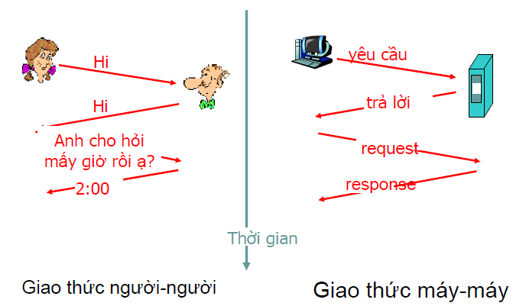

**Giao thức là gì ?**

Giao thức là cách gọi vắn tắt của giao thức truyền thông(một số tài liệu khác gọi là giao thức liên mạng, giao thức tương tác, giao thức trao đổi thông tin,… ) Giao thức là một tập hơp các quy tắc chuẩn dành cho việc biểu diễn dữ liệu, phát tín hiệu, chứng thực , phát hiện lỗi dữ liệu – những việc làm cần thiết để gửi thông tin qua các kênh truyền thông, nhờ đó mà máy tính hay các thiết bị khác có thể kết nối và trao đổi thông tin với nhau.

Giao thức mạng là tập các quy tắc truyền thông để các phần tử mạng có thể giao tiếp với nhau(bao gồm gửi thông điệp với yêu cầu hoặc thông tin và nhận một thông điệp với thông tin,sự kiện hoặc hành động). Giao thức mạng định nghĩa khuôn dạng,thứ tự truyền nhận,thông điệp giữa các thực thể trên mạng hoặc là các hành động tưng ứng khi nhận thông điệp.

(Chưa kĩ, về xem thêm trong slide)

### **2.3.Chuyển mạch gói và chuyển mạch kênh**

**+ Chuyển mạch gói:** là một loại kĩ thuật gửi dữ liệu từ máy tính nguồn tới nơi nhận (máy tính đích) qua mạng dùng một loại giao thức thoả mãn 3 điều kiện sau:

- Dữ liệu cần vận chuyển được chia nhỏ ra thành các gói (hay khung) có kích thước (size) và định dạng (format) xác định.

- Mỗi gói như vậy sẽ được chuyển riêng rẽ và có thể đến nơi nhận bằng các đường truyền (route) khác nhau. Như vậy, chúng có thể dịch chuyển trong cùng thời điểm.

- Khi toàn bộ các gói dữ liệu đã đến nơi nhận thì chúng sẽ được hợp lại thành dữ liệu ban đầu.

Toàn bộ bang thông của đường truyền sẽ được chia sẻ cho mọi người, chỉ cần còn bằng thông thì ai cũng có thể sử dụng đường truyền đó.Nhưng sẽ dễ gây ra thất lạc gói tin, cũng như tắc nghẽn dữ liệu.

+ Chuyển mạch kênh là một kỹ thuật nối-chuyển truyền thống được dùng rộng rãi để kiến tạo các mạng điện thoại. Kỹ thuật này hoàn tất một đường liên lạc thông tin cố định từ nguồn đến đích(đường liên lạc này gọi là kênh, và nó sẽ chỉ tương ứng với 1 nguồn và 1 đích tại 1 thời điểm). Kế đến, thông tin (thường là dạng tín hiệu âm thanh) sẽ được chuyển trong đường nối. Sau khi hoàn tất, hay khi có lệnh hủy bỏ thì đường nối này sẽ bị cắt(Kênh sẽ bị đóng lại khi có lệnh hủy bỏ đường truyền).Chính vì vậy mà chuyển mạch kênh gây ra lãng phí tài nguyên mạng, nhiều tài nguyên rỗi nhưng chưa có lệnh hủy thì người khác vẫn không được sử dụng.Thường dùng cho việc truyền nhận dữ liệu có độ tin cậy cao.

### **2.4.Băng thông, thông lượng, trễ tin, mất tin**

+ Băng thông

+ Thông lương

+ Trễ tin

+ Mất tin

(Chưa memo)

## **Chương 2: Cơ bản về mạng máy tính**

Nội dung chương:

++++++++++++++++++++++++++++++++++++++++++++++++++++++++++++++++++

+ Kiến trúc phân tầng

+ Mô hình OSI và TCP/IP

+ Địa chỉ hóa

+ Tên miền và chuyển đổi tên miền

++++++++++++++++++++++++++++++++++++++++++++++++++++++++++++++++++

### **2.1. Kiến trúc phân tầng**

Phân tầng để dễ dàng trong việc bảo trì, thay đổi. Nếu không phân tầng thì khi muốn thay đổi sẽ phải nâng cấp tất cả.

Hơn nữa mỗi tầng đảm nhiệm 1 nhiệm vụ nhất định, nên việc cũng cấp dịch vụ theo tầng cũng dễ quản lý hơn.

### **2.2. Mô hình tham chiếu OSI và TCP/IP**

OSI và TCP/IP đều là 2 mô hình được sử dụng để thiết kế việc truyền tin giữa các máy tính trong mạng máy tính. Tuy nhiên OSI chỉ mang tính lý thuyết, còn TCP/IP là mô hình sử dụng rộng rãi ngày nay.

Tham khảo tại:

+ <http://www.pcworld.com.vn/articles/cong-nghe/cong-nghe/2013/11/1234277/osi-giac-mo-internet-khong-co-that/>

+ <http://www.hocmangcoban.tk/2014/04/mo-hinh-osi-va-tcpip.html>

Mô hình tham chiếu là cách đơn giản để hình dung cách mà mạng máy tính làm việc, liên kết với nhau. Hiện nay có 2 mô hình tham chiếu được biết đến đó là OSI và TCP/IP.

Việc sử dụng mô hình tham chiếu sẽ giúp dễ dàng hình dung cách mà các dữ liệu trong mạng được gửi và nhận như thế nào. Việc thực thi đóng gói, mở gói dữ liệu sẽ được thực thi bên trong máy tính gửi và máy tính nhận. Các thiết bị nối chỉ làm nhiệm vụ truyền tín hiệu điện tử, cũng như định tuyến để tín hiệu có thể đi đến đích và máy đích sẽ phân tích và loại bỏ các header đã được thêm vào và chuyển tín hiệu điện tử thành dạng dữ liệu tương ứng.

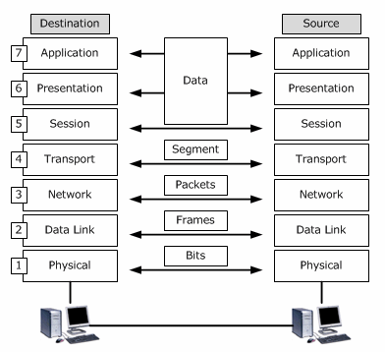 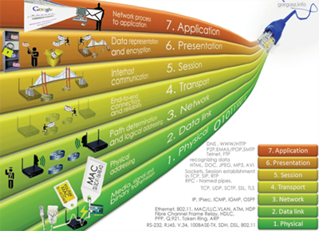

1. **Mô hình OSI**

**Mô hình OSI là gì? Nó sử dụng với mục đích gì ? Mô hình OSI ra sao, chức năng các tầng như thế nào ?**

Mô hình OSI(Open Systen Interconnection Basic Reference) là một mô hình mạng.Nó còn được gọi là mô hình tham chiếu kết nối các hệ thống mở, viết tắt là OSI. Mô hình này giúp chúng ta dễ dàng hình dung hơn về cơ chế truyền tin giữa các máy tính với nhau. Mô hình OSI đươc chia thành 7 lớp, Mỗi một tầng đều có đặc tính là nó chỉ sử dụng chức năng của tầng dưới nó, đồng thời chỉ cho phép tầng trên sử dụng các chức năng của mình. Mô hình OSI cho phép chia nhỏ hoạt động phức tạp của mạng thành các phần công việc đơn giản, trừu tượng, dễ hình dung hơn.

Bài viết tham khảo: <http://tech.agu.edu.vn/clbtinhoc/index.php?threads/cai-nhin-don-gian-v-mo-hinh-osi.499/>

Mô hình OSI là mô hình 7 tầng theo thứ tự từ trên xuống:

Tầng ứng dụng -> Tầng trình diễn -> Tầng phiên -> Tầng giao vân -> Tầng mạng -> Tầng liên kết dữ liệu -> Tầng vật lý

Trong 7 tầng của OSI có 3 tầng dưới được thực hiện trên kênh truyền, định nghĩa cách thức thiết lập đầu cuối trên thiết bị phần cứng cho kết nối, 4 tầng trên được thực hiện trên host, phục vụ cho việc định nghĩa các chuẩn chung phát triển trên ứng dụng, giao tiếp người dùng.(Host là gì? Host là 1 máy tính có thể được truy cập 2 chiều – nghĩa là nhận kết nối và gửi kết nối ra ngoài. Và máy tính mình nói ở đây chính là 1 máy chủ, nó là nơi có thể chứa các dữ liệu như là mã nguồn, dữ liệu tải lên như là hình ảnh,media,..hay cơ sở dữ liệu..)

Mô hình OSI có 7 tầng gồm:

- **Tầng Vật lý (Physical Layer)** tìm cách điều biến (modulation), hoặc biến đổi giữa biểu diễn dữ liệu số (digital data) của các thiết bị người dùng và các tín hiệu tương ứng được truyền qua kênh truyền thông (communication channel).

- **Tầng Liên kết dữ liệu (Data Link Layer)** xác định địa chỉ vật lý của các thiết bị trên mạng và quy định cách thức mà dữ liệu sẽ được đưa xuống môi trường truyền. Đơn vị dữ liệu do lớp này quản lý gọi là frame. Lớp Liên kết dữ liệu bao gồm 2 lớp con là LLC (Logical Link Control) và MAC (Media Access Control). Lớp LLC liên kết với lớp Mạng để xác định loại địa chỉ logic đang dùng là gì và sẽ đóng gói frame theo kiểu tương ứng. Lớp MAC lại kết hợp với lớp cuối cùng là lớp Vật lý để biết môi trường truyền dẫn bên dưới là gì để có cách thức sử dụng phù hợp. Ví dụ: nếu môi trường truyền dẫn là Ethernet, các frame sẽ đóng gói và định địa chỉ theo chuẩn 802.3, và quyết định có sử dụng cơ chế CSMA/CD hay không; nếu môi trường truyền dẫn là không dây thì đóng gói frame theo chuẩn 802.11 và sử dụng cơ chế CSMA/CA,…

- **Tầng Mạng (Network Layer)** định ra địa chỉ logic cho các thiết bị trên mạng và quy định các nguyên tắc sử dụng địa chỉ logic này. Ví dụ: các giao thức như IP, IPX, Apple Talk có những cơ chế định địa chỉ cho máy tính và mạng máy tính trên mạng, các giao thức như RIP, OSPF, EIGRP, BGP chịu trách nhiệm định tuyến hay nói cách khác là tìm đường để dẫn gói tin đi đến đúng địa chỉ đích. Lớp Mạng sẽ đóng gói các segment do lớp Vận chuyển đẩy xuống thành các gói tin (packet).

- **Tầng Giao vận (Transport Layer)** đảm bảo truyền thông chính xác giữa các thiết bị. Các máy tính phải sử dụng kiểu truyền như thế nào cho phù hợp với môi trường truyền (môi trường ít lỗi hay nhiều lỗi), phải bắt tay kết nối trước khi truyền hay không,… đều do lớp Vận chuyển quy định. Dữ liệu từ lớp Session đưa xuống sẽ bị phân chia thành các đơn vị dữ liệu lớp Vận chuyển, gọi là segment, các segment được đánh số thứ tự để bên nhận có thể ghép dữ liệu lại một cách chính xác.

- **Tầng Phiên (Session Layer)** chịu trách nhiệm cung cấp và giải phóng các phiên làm việc thông qua việc cấp port cho các phiên này. Một máy tính trong mạng có thể vừa duyệt web, vừa gửi mail, vừa truyền file cho máy tính khác,… Các hoạt động trên diễn ra đồng thời và lớp Phiên phải phân biệt và cấp port cho các hoạt động này. Ví dụ, phiên truy cập web sẽ được cấp port là 80, phiên gởi mail được cấp port 25, phiên truyền file (FTP) được cấp port 20 và 21.

- **Tầng Trình diễn (Presentation Layer)** chịu trách nhiệm chính về phần mã hóa và định dạng dữ liệu. Ví dụ, để máy tính Linux có thể giao tiếp với máy tính Windows, lớp Trình diễn phải định dạng dữ liệu sao cho phù hợp với các hệ điều hành. Tên các tập tin thường có phần đuôi mở rộng như .PICT, .MIDI, .MPEG, .RTF, … phần đuôi này do chính lớp Trình diễn thêm vào.

- **Tầng Ứng dụng (Application Layer)** quy định giao diện giữa ứng dụng và mạng, các giao thức trong thuộc về lớp này rất nhiều, nhưng thường gặp nhất trên mạng là FTP, HTTP, HTTPs, SMTP, Telnet,… Lớp Ứng dụng sẽ đẩy dữ liệu xuống lớp tiếp theo ngay bên dưới là lớp Trình diễn.

Mô hình OSI đã chia nhỏ việc truyền thông phức tạp giữa các máy tính thành những tác vụ nhỏ, rõ ràng và dễ hiểu hơn. Các nhà nghiên cứu dựa vào những lớp con trong mô hình OSI để thiết kế ra các chuẩn mới cho mạng mà vẫn không gây ảnh hưởng lớn đến hoạt động của toàn hệ thống. Tuy nhiên, OSI chỉ là mô hình tham chiếu chứ không được đưa vào sử dụng trong thực tế. Các mô hình sử dụng trong thực tế như TCP/IP, NetBEUI (của Microsoft và IBM), IPX/SPX (của Novell), DECnet (của Digital Equipment Corporation) có biến đổi cho phù hợp hơn với thực tế nhưng vẫn dựa theo mô hình OSI này.

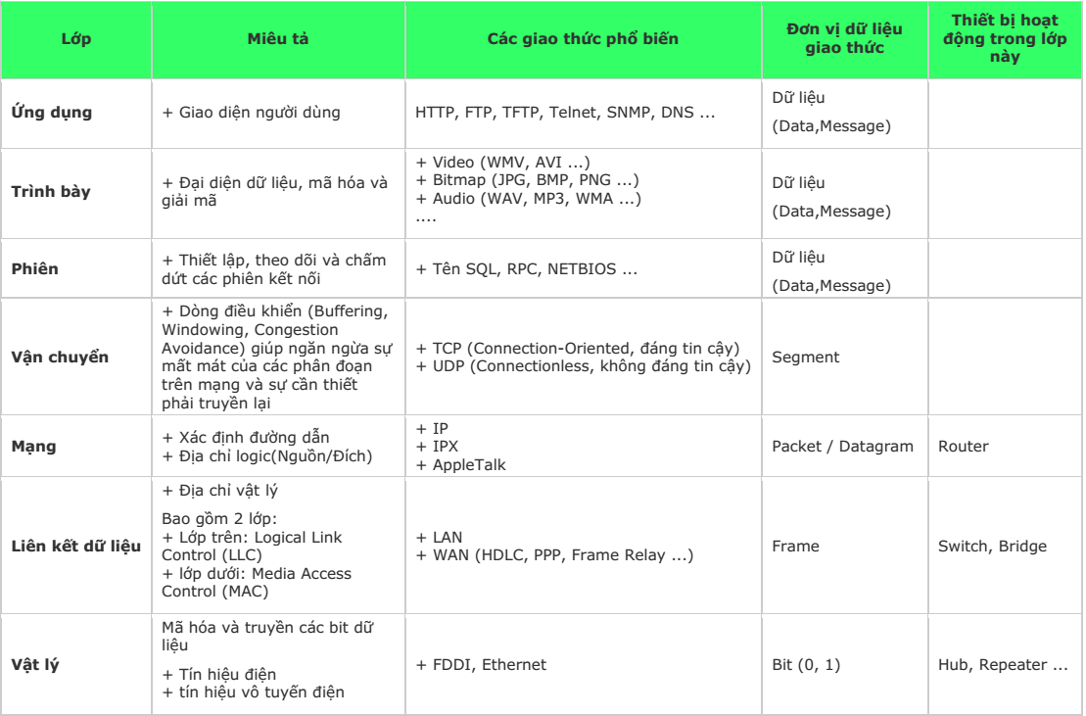

1. **Mô hình TCP/IP**

**Mô hình TCP/IP là gì ?**

Mô hình TCP/IP là mô hình có trước so với mô hình OSI, mục đích mô hình OSI để tham chiếu làm rõ ràng cách thức trao đổi thông tin giữa các máy tính với nhau, hay nói cách khác là mô hình OSI mang tính chất dùng cho học tập nghiên cứu nhiều hơn là đưa vào triển khai thực tế. Các bạn gặp rất trường hợp dùng mô hình TCP/IP, ngay trên mạng máy tính của bạn cũng đang dùng TCP/IPv4 hoặc TCP/IPv6. Mô hình TCP/IP còn được gọi với tên khác là : mô hình DoD ( mô hình của bộ quốc phòng Mỹ).

TCP/IP được xem là bản giản lược của mô hình OSI với bốn tầng sau: Ứng dụng (tích hợp 3 tầng trên cùng của mô hình OSI), Giao vận (tương đương với tầng giao vận của OSI), Internet (tương đương với tầng Mạng nhưng chỉ sử dụng giao thức IP để xác định địa chỉ logic cho các máy tính) và Truy cập mạng (bao gồm 2 tầng dưới cùng của mô hình OSI).

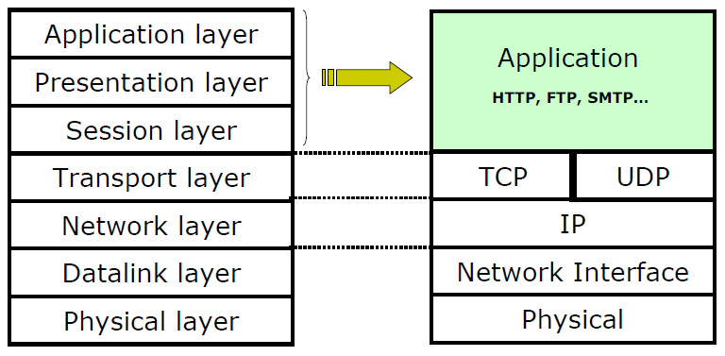

Mô hình TCP/IP gọn nhẹ hơn mô hình tham chiếu OSI, đồng thời có những biến đổi phù hợp thực tế hơn. Ví dụ, tầng Vận chuyển của mô hình OSI quy định việc truyền dữ liệu phải đảm bảo độ tin cậy hoàn toàn. Tuy nhiên, một số ứng dụng mới phát triển sau này như thoại Voice over IP, Video Conference (hội nghị truyền hình),… đòi hỏi tốc độ cao và cho phép bỏ qua một số lỗi nhỏ. Nếu vẫn áp dụng mô hình OSI vào thì độ trễ trên mạng rất lớn và không đảm bảo chất lượng dịch vụ. Trong khi đó, mô hình TCP/IP, ngoài giao thức chính của lớp Vận chuyển là TCP (Transmission Control Protocol), còn cung cấp thêm giao thức UDP (User Datagram Protocol) để thích ứng với các ứng dụng cần tốc độ cao.

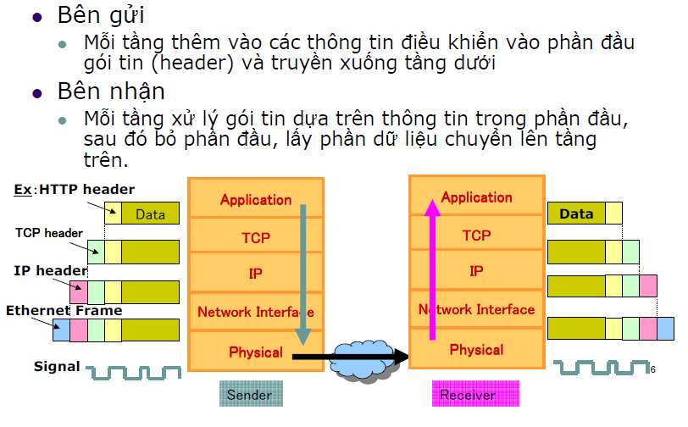

Giao thức quan trọng nhất trong mô hình TCP/IP là TCP và UDP. TCP đảm bảo độ tin cậy truyền thông bằng cách ép buộc máy nhận phải hồi báo cho máy gửi biết về những segment nào đã nhận được, segment nào bị lỗi,… để máy gửi tiếp tục truyền segment mới hay gửi lại segment bị lỗi. Các gói tin hồi báo này gọi tắt là ACK. Nếu đường truyền bị lỗi quá nặng, các gói tin hồi báo này không đến được máy gửi thì sau một khoảng thời gian quy định trước, segment sẽ được truyền lại, và nếu một segment được truyền lại quá nhiều lần, TCP sẽ ngắt kết nối với máy nhận và dừng việc truyền lại. UDP không có cơ chế tin cậy (hồi báo bằng ACK), nên việc kiểm soát độ tin cậy phải do lớp Application đảm trách. Tuy nhiên, đối với các ứng dụng yêu cầu tốc độ cao và chấp nhận tỷ lệ lỗi ở mức nào đó, sử dụng giao thức UDP là rất thích hợp do không phải hồi báo ACK nhiều lần. Việc linh động sử dụng giao thức TCP hay UDP trong các ứng dụng mạng phụ thuộc vào nhiều yếu tố như chất lượng đường truyền, độ quan trọng của thông tin cần truyền,…

Dũ liệu sau khi ra khỏi máy sẽ gồm 4 phần

EthernetHeader - IP Header – TCP Header – Dữ liệu

Tham khảo:

+ <http://www.tuvantinhoc1088.com/tri-thuc/cac-van-de-khac/10593-giao-thc-tcpip-lam-vic-nh-th-nao.html> (Giao thức TCP/IP làm việc như thế nào)

1. **Cách mà gói tin được gửi đi giữa 2 máy**

Bài viết cực kì hay về hành trình của gói tin:

<http://notes.viphat.work/hanh-trinh-cua-mot-goi-tin/> (nên đọc)

**Tóm tắt cơ chế xử lý dữ liệu trong máy theo nguyên tắc các tầng**:

- Người dùng thông qua lớp Application để đưa các thông tin vào máy tính. Các thông tin này có nhiều dạng khác nhau như : hình ảnh, âm thanh, văn bản, …

- Tiếp theo, các thông tin đó được chuyển xuống lớp Presentation để chuyển thành dạng chung, rồi mã hóa và nén dữ liệu.

- Tiếp đó, dữ liệu được chuyển xuống lớp Session để bổ sung các thông tin về phiên giao dịch này.

- Dữ liệu tiếp tục được chuyển xuống lớp Transport, tại lớp này dữ liệu được cắt ra thành nhiều Segment và bổ sung thêm các thông tin về phương thức vận chuyển dữ liệu để đảm bảo độ tin cậy khi truyền.

- Dữ liệu tiếp tục được chuyển xuống lớp Network, tại lớp này mỗi Segment được cắt ra thành nhiều Packet và bổ sung thêm các thông tin định tuyến.

- Tiếp đó, dữ liệu được chuyển xuống lớp Data Link, tại lớp này mỗi Packet sẽ được cắt ra thành nhiều Frame và bổ sung thêm các thông tin kiểm tra gói tin (để kiểm tra ở nơi nhận).

- Cuối cùng, mỗi Frame sẽ được tầng Vật lý chuyển thành một chuỗi các bit và được đẩy lên các phương tiện truyền dẫn để truyền đến các thiết bị khác.

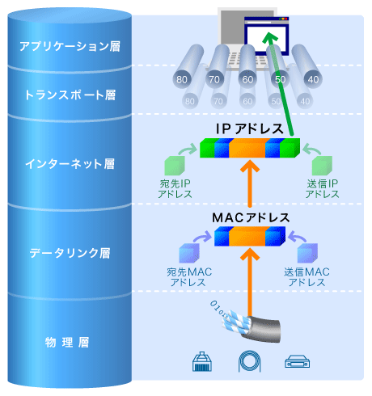

**Tóm tắt cơ chế gửi và nhận dữ liệu giữa 2 máy**:

Bước 1 : Trình ứng dụng (trên máy gởi) tạo ra dữ liệu và các chương trình phần cứng, phần mềm cài đặt mỗi lớp sẽ bổ sung vào header và trailer (quá trình đóng gói dữ liệu tại máy gởi).

Bước 2 : Lớp Physical (trên máy gởi) phát sinh tín hiệu lên môi trường truyền tải để truyền dữ liệu.

Bước 3 : Lớp Physical (trên máy nhận) nhận dữ liệu.

Bước 4 : Các chương trình phần cứng, phần mềm (trên máy nhận) gỡ bỏ header và trailer và xử lý phần dữ liệu (quá trình xử lý dữ liệu tại máy nhận).

Giữa bước 1 và bước 2 là quá trình tìm đường đi của gói tin. Thông thường, máy gởi đã biết địa chỉ IP của máy nhận. Vì thế, sau khi xác định được địa chỉ IP của máy nhận thì lớp Network của máy gởi sẽ so sánh địa chỉ IP của máy nhận và địa chỉ IP của chính nó :

- Nếu cùng địa chỉ mạng thì máy gởi sẽ tìm trong bảng MAC Table của mình để có được địa chỉ MAC của máy nhận. Trong trường hợp không có được địa chỉ MAC tương ứng, nó sẽ thực hiện giao thức ARP để truy tìm địa chỉ MAC. Sau khi tìm được địa chỉ MAC, nó sẽ lưu địa chỉ MAC này vào trong bảng MAC Table để lớp Data Link sử dụng ở các lần gởi sau. Sau khi có địa chỉ MAC thì máy gởi sẽ gởi gói tin đi (giao thức ARP sẽ được nói thêm trong phần sau).

- Nếu khác địa chỉ mạng thì máy gởi sẽ kiểm tra xem máy có được khai báo Default Gateway hay không.

+ Nếu có khai báo **Default Gateway** thì máy gởi sẽ gởi gói tin thông qua Default Gateway.

+ Nếu không có khai báo **Default Gateway** thì máy gởi sẽ loại bỏ gói tin và thông báo ”Destination host Unreachable”.

Tham khảo:

+ Xử lý và truyền gói tin: <http://tienthanhbk.blogspot.jp/2008/07/qu-trnh-x-l-v-vn-chuyn-ca-mt-gi-d-liu.html>

+ ICMP là gì : <http://anninhmang.net/tu-hoc-quan-tri-mang/tonghop/tu-hoc-quan-tri-mang-tim-hieu-ve-icmp/>

+ Phần 1: <http://anninhmang.net/tu-hoc-quan-tri-mang/mang-can-ban/qua-trinh-chuyen-goi-tin-trong-mang-phan-1/> (Gửi gói tin trong cùng 1 mạng)

+ Phần 2: <http://anninhmang.net/tu-hoc-quan-tri-mang/dinh-tuyen-tren-router/>

Việc các thiết bị như swich, router làm việc với tầng 2 hay tầng 3 không phải là nó nằm tại tầng 2 hay tầng 3(thực tế thì nó được kết nối với các dây mạng tại tầng vật lý, nó chỉ đảm nhiệm chức năng xử lý tại tầng 2 và tầng 3) mà khi gói tin(dữ liệu dang điện tử sẽ chuyển về bit trong tầng vật lý) được gửi đến thì nó sẽ chuyển dữ liệu dang bit qua định dạng tương ứng với tầng mà nó làm việc. Ví dụ switch sẽ chuyển gói tin thành các frame tương ứng ở layer 2 – datalink layer, router thì nó sẽ chuyển dãy bit thành frame rồi thành packet. Như vậy khi gói tin gặp các thiết bị mạng nào thì sẽ bị thiết bị mạng đó chuyển sang dạng tương ứng theo thứ tự gửi, nhận của mô hình OSI.

### **2.3. Định danh trên Internet**

Định danh là những thông tin cho phép xác định một người hay đối tượng. Các định danh xác định địa chỉ thường có tính phân cấp, điều này cho phép quản lý 1 cách logic và hiệu quả một không gian địa chỉ khổng lồ, việc phân cấp cũng giúp dễ dàng mở rộng. Trên internet cũng vậy, ta cũng định danh các thực thể mạng như một địa chỉ.

1. Địa chỉ Mac

Đây là địa chỉ dùng trong tầng 2 - tầng liên kết dữ liệu(Data link Layer).Mỗi thiết bị chỉ có duy nhất 1 địa chỉ Mac và được cố định trên card mạng NIC.Được biếu diễn bằng: XX:XX:XX:XX:XX:XX trong đó 6 số đầu là mã của nhà sản xuất và 6 số sau là mã mà nhà sản xuất gán cho mỗi thiết bị.

1. Địa chỉ IP

Địa chỉ sử dụng trong giao thức IP(internet protocol) tại tầng 3- tầng mạng.Giá trị của địa chỉ IP không cố định như của địa chỉ MAC mà có thể thay đổi tùy theo từng mạng. Địa chỉ IP dùng để định danh các máy tính trong một mạng máy tính. Tất cả các thiết bị khi tham gia vào mạng đều có địa chỉ IP riêng và địa chỉ này chỉ là duy nhất trong 1 phạm vi mạng cụ thể .Một cách đơn giản hơn: IP là một địa chỉ của một máy tính khi tham gia vào mạng nhằm giúp cho các máy tính có thể chuyển thông tin cho nhau một cách chính xác, tránh thất lạc. Có thể coi địa chỉ IP trong mạng máy tính giống như địa chỉ nhà của bạn để nhân viên bưu điện có thể đưa thư đúng cho bạn chứ không phải một người nào khác

1. Số hiệu cổng(Port)

Sử dụng trong tầng giao vận. Là một chỉ số phụ kèm theo địa chỉ IP. Các ứng dụng sẽ được định danh bởi 1 địa chỉ IP và 1 số hiệu cổng. Tương tự như là số phòng trong 1 tòa nhà, địa chỉ IP chính là tên đường, số của tòa nhà. Nhưng trong tòa nhà thì có rất nhiều nhà, nên cổng sẽ dùng để định danh cho ứng dụng nằm trong thiết bị mạng ứng với địa chỉ ip đi kèm.

VD: HTTP có cổng 80, SSH cổng 22, FTP cổng 20,21 , Apache cổng 80

### **2.4. Tên miền và chuyển đổi tên miền**

Tên miền(Domain Name) là tên của một máy tính hay của một mạng máy tính và sử dụng chữ số,chữ cái để biểu diễn.Tên miền cũng có tác dụng giống như địa chỉ IP, dùng để xác định máy trạm khi truyền tin. Về mặt con người thì tên miền dễ nhớ, độ dài dễ thay đổi và không có liên quan tới địa chỉ vật lý(địa chỉ Mac) của máy. Còn địa chỉ IP thì dễ cho máy tính xử lý, liên quan tới vấn đề chọn đường. Vì thế mà ngta đã nghĩ ra cách chuyển đổi địa chỉ.Chuyển đổi địa chỉ là cơ chế cho phép tìm 1 địa chỉ ip từ tên miền và ngược lại. Và cũng cần có máy chủ lưu trữ tên miền.

Ta có thể test bằng lệnh: nslookup tên_miền

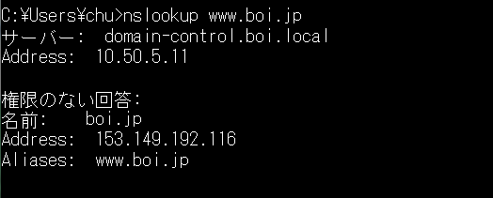

+ ARP là 1 giao thức dùng để tìm địa chỉ vật lý từ địa chỉ IP, cách tìm có thể tham khảo ở bài viết bên trên.(Giao thức này sẽ được nói rõ hơn vào chương sau)

Lệnh: arp –a # Liệt kê địa chỉ IP và Mac

## **Chương 3: Tầng liên kết dữ liệu Datalink Layer**

Nội dung chương:

++++++++++++++++++++++++++++++++++++++++++++++++++++++++++++++++++

+ Giới thiệu tầng Data Link

+ Kiểm soát lỗi

+ Kiểm soát truy cập đường truyền

+ Các phương pháp truy cập ngẫu nhiên

+ LAN và WAN

++++++++++++++++++++++++++++++++++++++++++++++++++++++++++++++++++

(Chương 8 trong slide của thầy sơn)

## **Chương 4: Tầng mạng – Internet Layer**

Nội dung chương:

++++++++++++++++++++++++++++++++++++++++++++++++++++++++++++++++++

+ Giao thức tầng mạng Internet Protocol

+ Địa chỉ IP và khuôn dạng gói tin

+ Giao thức thông báo điều khiển ICMP

++++++++++++++++++++++++++++++++++++++++++++++++++++++++++++++++++

### **4.1. Giao thức tầng mạng**

Internet Protocol là 1 giao thức của tầng mạng.Có 2 chức năng cơ bản là: Routing(chọn đường) và Forwarding(chuyển tiếp).

### **4.2. Địa chỉ IP và khuôn dạng gói tin**

### **4.3. Giao thức thông báo điều khiển ICMP**

## **Chương 5: Routing – chọn đường**

Nội dung chương:

++++++++++++++++++++++++++++++++++++++++++++++++++++++++++++++++++

+ Thế nào là chọn đường

+ Chọn đường tĩnh và chọn đường động

+ Giải thuật và giao thức chọn đường

++++++++++++++++++++++++++++++++++++++++++++++++++++++++++++++++++

## **Chương 6: Tầng giao vận**

Nội dung chương:

++++++++++++++++++++++++++++++++++++++++++++++++++++++++++++++++++

+ Thế nào là chọn đường

+ Chọn đường tĩnh và chọn đường động

+ Giải thuật và giao thức chọn đường

++++++++++++++++++++++++++++++++++++++++++++++++++++++++++++++++++

Tham khảo:

+ Đầy đủ về TCP/IP: <http://notes.viphat.work/tong-quan-ve-tcp-ip-va-http/>

## **Chương 7: Tầng ứng dụng – Application Layer**

Nội dung chương:

++++++++++++++++++++++++++++++++++++++++++++++++++++++++++++++++++

+ Thế nào là chọn đường

+ Chọn đường tĩnh và chọn đường động

+ Giải thuật và giao thức chọn đường

++++++++++++++++++++++++++++++++++++++++++++++++++++++++++++++++++

## **Chương 8: DNS**

Nội dung chương:

++++++++++++++++++++++++++++++++++++++++++++++++++++++++++++++++++

+ Thế nào là chọn đường

+ Chọn đường tĩnh và chọn đường động

+ Giải thuật và giao thức chọn đường

++++++++++++++++++++++++++++++++++++++++++++++++++++++++++++++++++

**DNS là gì ?**

## **Chương 9: LAN & WAN**

Nội dung chương:

++++++++++++++++++++++++++++++++++++++++++++++++++++++++++++++++++

+ Thế nào là chọn đường

+ Chọn đường tĩnh và chọn đường động

+ Giải thuật và giao thức chọn đường

++++++++++++++++++++++++++++++++++++++++++++++++++++++++++++++++++

# **Phần 3: Web Server**

Căn cứ vào việc truy cập tài nguyên trên mạng hiện nay mà người ta chia thực thể trong mạng ra thành 2 loại máy chủ và máy khách.

Trong đó máy khách(client) truy cập được vào tài nguyên của mình nhưng không chia sẻ tài nguyên đó với mạng. Còn máy chủ(Server) là máy tính nằm trên mạng và chia sẻ tài nguyên của nó với mọi người dùng mạng.

## **3.1. World Wide Web là gì**

**www là gì ?** World Wide Web, gọi tắt là Web hoặc WWW,là mạng lưới nguồn thông tin toàn cầu mà mọi người có thể truy nhập (đọc và viết) qua các máy tính nối với mạng Internet. Thuật ngữ này thường được hiểu nhầm là từ đồng nghĩa với chính thuật ngữ Internet. Nhưng Web thực ra chỉ là một trong các dịch vụ chạy trên Internet, ngoài Web ra còn các dịch vụ khác như thư điện tử hoặc FTP.

Hiểu thế nào là dịch vụ Internet? Đó là những cách thức được sử dụng trên Internet nhằm giúp cho việc trao đổi thông tin trở nên thuận tiện và dễ dàng.

Các thuật ngữ Internet và World Wide Web thường được sử dụng hàng ngày mà không có nhiều khác biệt. Tuy nhiên, Internet và World Wide Web không giống nhau.

+ Internet chỉ đơn giản là cách máy tính kết nối với nhau để chia sẻ thông tin. Khi Internet bắt đầu xuất hiện, máy tính thật sự phải nối trực tiếp với nhau. Hiện nay, mạng kết nối ở khắp nơi, nên máy tính có thể giao tiếp một cách liên tục. Các giao tiếp thông qua mạng Internet có nhiều ứng dụng như: thư điện tử, truyền dữ liệu, hội họp… Nhưng chức năng phổ biến nhất là truy cập vào World Wide Web.

+ World Wide Web chỉ là một trong những dịch vụ chạy trên Internet. Nó là một tập hợp các tài liệu văn bản và các tài nguyên khác được liên kết bởi các siêu liên kết và URL, do Trình duyệt web truy cập từ máy chủ web. Các tài liệu trên World Wide Web được lưu trữ trong một hệ thống siêu văn bản (hypertext), đặt tại các máy tính trong mạng Internet. Người dùng phải sử dụng một chương trình được gọi là trình duyệt web (web browser) để xem siêu văn bản. Chương trình này sẽ nhận thông tin (documents) tại ô địa chỉ (address) do người sử dụng yêu cầu (thông tin trong ô địa chỉ được gọi là URL (Uniform Resource Locator)), rồi sau đó chương trình sẽ tự động gửi thông tin đến máy chủ chứa trang web (web server) và hiển thị trên trình duyệt của người xem. Người dùng có thể theo các liên kết siêu văn bản (hyperlink) trên mỗi trang web để nối với các tài liệu khác hoặc gửi thông tin phản hồi theo máy chủ trong một quá trình tương tác. Hoạt động truy tìm theo các siêu liên kết thường được gọi là duyệt Web.

Một bài giải thích thú vị về web: <http://tedvn.com/2015/05/dien-van-world-wide-web-la-gi-twila-camp/>

## **3.2. Web Server là gì**

Như vậy trong khái niệm về world wide web thì ta đã thấy xuất hiện hình bóng của web server rồi đúng không.

Webserver là 1 phần mềm được cài đặt ở máy chủ.Nó lắng nghe những yêu cầu từ phía client. Khi nhận được yêu cầu từ phía client nó sẽ xử lý yêu cầu đó và trả về các dữ liệu dưới dạng các trang định dạng bằng văn bản hoặc hình ảnh(Dĩ nhiên tài nguyên văn bản và hình ảnh – đúng hơn là dữ liệu web sẽ được chứa trong máy chủ). Trình duyệt web sẽ hiển thị nó cho người dùng.

Vậy webserver chỉ đơn giản là 1 chương trình lắng nghe yêu cầu từ phía client và cung cấp các thông tin cho máy trạm(client) thông qua các trang web.Webserver kết nối với các trình duyệt web hay các client thông qua giao thức HTTP(đây là giao thức sử dụng cho việc truyền dữ liệu giữa máy chủ và máy trạm).

Và 1 webserver nổi tiếng mà chúng ta vẫn thường xuyên sử dụng đó chính là Apache.

Nói thêm 1 chút về phần định nghĩa

Server là một máy chủ dùng để lưu trữ thông tin như một kho dữ liệu và phải có những phương thức để bảo mật dữ liệu và tài nguyên trên máy khi tiếp xúc với cộng đồng mạng. Nói đơn giản thế này, Server giống như máy tính cá nhân của bạn nhưng cấu hình mạnh hơn, dung lượng lớn hơn, tốc độ nhanh hơn và được bảo mật nghiêm ngặt. Chỉ vậy thôi!

Một Server nếu dùng vào mục đích lưu trữ và bảo mật dữ liệu được gọi là Database Server, thường thì các tổ chức tài chính như Ngân hàng, Chứng khoán, Bảo hiểm hoặc một số tổ chức chính phủ, v.v… phải có Server dành riêng cho mục đích này.

Nếu một Server dùng để phục vụ lưu trữ website và là cổng giao tiếp với thế giới mạng(internet) thì gọi là Web Server, trên đó được cài phần mềm phục vụ việc giao tiếp mạng, đôi khi phần mềm này cũng được gọi là Web Server. -> Định nghĩa đã được mở rộng, webserver ko chỉ đơn thuần là “1 phần mềm phục vụ web theo yêu cầu” mà còn là 1 máy tính có cài đặt phần mềm phục vụ web nữa(Đây chính là định nghĩa trong wiki)

Tham khảo tại : <https://www.izwebz.com/uncategorized/web-servers-trong-phat-trien-web/>

### **3.3.Giao thức HTTP là gì ?**

HTTP = Hyper Text Transfer Protocol – Giao thức truyền siêu văn bản.Nó là tập hợp các quy tắc chuẩn giành cho việc truyền tải(gửi và nhận) dữ liệu trên mạng internet. Trình duyệt web sẽ dùng giao thức HTTP này để giao tiếp với máy chủ và lấy về các trang web.HTTP là giao thức thuộc lớp Application trong mô hình OSI.

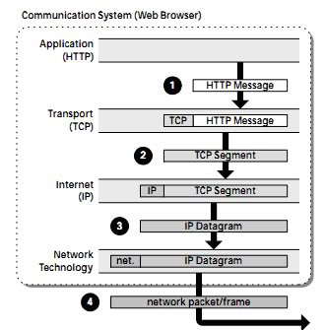

### **3.5.URI là gì ?**

URI – Uniform Resource Identifiers , nó là 1 đặc điểm kỹ thuật của giao thức HTTP, và URL mà chúng ta thường thấy chính là 1 loại của URI.

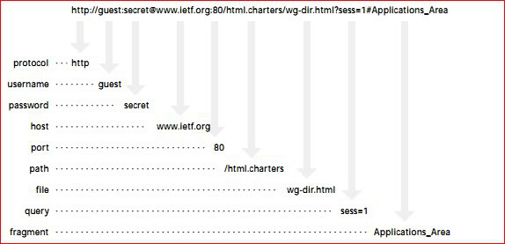

Giải thích thành phần của URI

Protocol: Xác định các giao thức và các ứng dụng cần thiết để truy cập tài nguyên, trong trường hợp này là giao thức HTTP

Username: Nếu giao thức hỗ trợ khái niệm về tên người dùng thì username cung cấp tên người dùng để chứng thực truy cập tài nguyên

Password: Mật khẩu truy cập tài nguyên

Host: Tên miền truyền thông cho webserver,

Port: Là port cho các giao thức lớp ứng dụng, ví dụ như HTTP là cổng 80 (có thể bỏ qua tham số này).

Path: đường dẫn phân cấp đến tài nguyên được đặt trên Server

File: Tên các tập tin tài nguyên trên Server

Query: Các tuy vấn thêm thông tin về tài nguyên của Client

Fragment: Một vị trí nào đó trong tài nguyên

**Cấu trúc URL**

Đây chính là URL

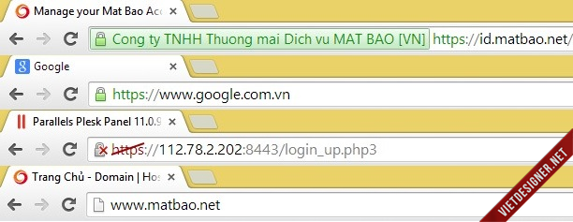

Thành phần và nguyên tắc hoạt động:

<http://vietmoz.edu.vn/url-cau-truc-va-cach-toi-uu/>

### **3.6.Nguyên tắc hoạt động của webserver ?**

Tham khảo:

<http://open.ptit.edu.vn/clbsv/showthread.php?t=6871>

<http://servergiarenhat.com/nguyen-tac-hoat-dong-cua-web-server-nhu-the-nao/>

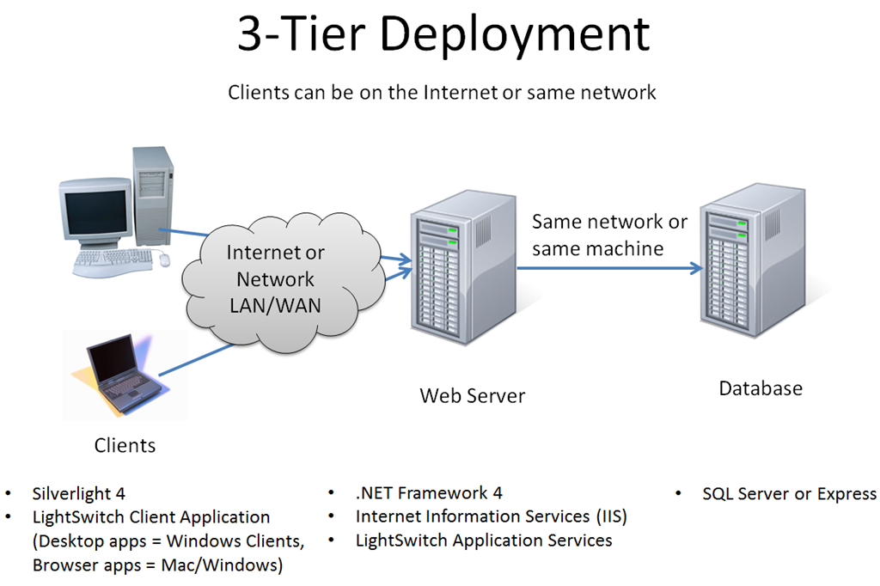

Trình duyệt web thực hiện 1 kết nối tới máy chủ web và yêu cầu 1 trang web thông qua địa chỉ website thì nó sẽ ánh xạ địa chỉ web này thành 1 tập tin cục bộ trên webserver. Điều đó thực hiện như sau:

Trình duyệt web chia địa chỉ website thành 3 phần:

+ Tên giao thức : “http”

+ Tên miền của máy chủ web: “http://maychuwebvietnam.com.vn”

+ Tên tệp tin HTML: “webserver.html”

Ban đầu thì trình duyệt sẽ liên hệ với máy chủ tên miền (DNS Server) để đổi tên miền “maychuwebvietnam.com.vn” thành địa chỉ IP tương ứng.Sau đó trình duyệt web sẽ gửi tiếp 1 kết nối tới máy chủ website có địa chỉ IP vừa nhận được thông qua cổng 80. Dựa vào giao thức http, trình duyệt sẽ gửi yêu cầu GET đến máy chủ và yêu cầu 1 tệp tin là “webserver.html”. Chú ý là 1 cookies cũng sẽ được gửi kèm từ trình duyệt web đến máy chủ web.

Sau khi nhận được yêu cầu từ trình duyệt web thì máy chủ sẽ gửi 1 file văn bản có các thẻ html đến trình duyệt web của bạn(đồng thời 1 cookies khác cũng sẽ được gửi kèm theo từ máy chủ đến trình duyệt web của bạn, cookies này được ghi lên đầu trang của mỗi trang web).

Trình duyệt sẽ đọc các thể html để xác lập định dạng(hình thức trình bày) , và xuất nội dung trang web ra màn hình của bạn.

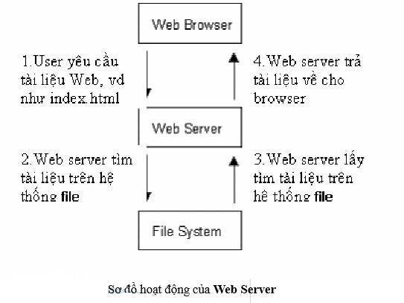

<http://passionery.blogspot.jp/2014/01/http-header-la-gi.html#.VfDYxfntn5O>

<https://toanoshin.wordpress.com/2014/08/13/phan-1-co-ban-ve-giao-thuc-http/>

<https://www.izwebz.com/hosting-domain/domain-hosting-la-gi/>

<https://www.izwebz.com/hosting-domain/huong-dan-cau-hinh-dns/>

GET: cách để client lấy 1 đối tượng hoặc tài nguyên nào đó trên server.Hay chính là cách mà server gửi thông tin đến client

POST: cung cấp cách để client gửi thông tin đến server

Thông điệp HTTP: HTTP có 2 tác nhân là client và server. Các client gửi yêu cầu (request) và server trả lời(response).Vì vậy ta phân tích 2 thông điệp chính là HTTPRequest và HTTPResponse.

<https://toanoshin.wordpress.com/2014/08/13/phan-1-co-ban-ve-giao-thuc-http/>

# **Phần 4: Application Server**

## **4.1. Application Server là gì?**

Tham khảo(các link này đều không thể dẫn trực tiếp tới nên cần coppy nó vào pase vào brower):

+ <https://ja.wikipedia.org/wiki/アプリケーションサーバ>

+ <https://vi.wikipedia.org/wiki/> Máy_chủ_cho_chương_trình_ứng_dụng

Theo Wikipedia thì “application server là máy chủ bên trong mạng máy tính chuyên dụng để vận dung các phần mềm đã thực thi business logic hoặc là một phần mềm của middleware có tác dụng trợ giúp quản lý việc thực thi các ứng dụng trên mạng máy tính chuyên dụng như đã nói ở trên.

Web Application Server(gọi tắt là Application Server) sẽ tiến hành quản lý gia công dữ liệu (find , select , insert, delete,update,..), làm cầu nối tới tầng lõi của CSDL trong trung tâm của hệ quản trị cơ sở dữ liệu quan hệ tại backend và web server quản lý yêu cầu response của http từ phía người dùng.”

Nghe có vẻ khó hiểu nhỉ @.@ Nhưng cứ đọc tiếp đi nhé, rồi sẽ hiểu dần thôi.

Ở 1 page, ngta đã giải thích về Application Server như sau:

Tham khảo:

+ <http://www.hitachi.co.jp/Prod/comp/soft1/omr/vol62/work/>

Rất nhiều ứng dụng web(Web Application) được hình thành bởi 3 tầng sau:

* Tầng gần người dùng nhất là tầng đảm nhiệm vai trò giao diện người dùng để xác nhận một cách dễ dàng kết quả xử lý của máy tính
* Tầng thứ hai là tầng đảm nhiệm logic business thực thi xử lý tương ứng với yêu cầu từ client
* Tầng ba là tầng đảm nhiệm quản lý và chứa dữ liệu.

Tại phía Server để thực thi xử lý tương ứng với yêu cầu từ client thì nó sẽ thành lặp bằng cách AP Server lấy từ DB Server những dữ liệu quan trong tương ứng với yêu cầu và web server sẽ cấu trúc màn hình kết quả hiển thị tới nơi yêu cầu.

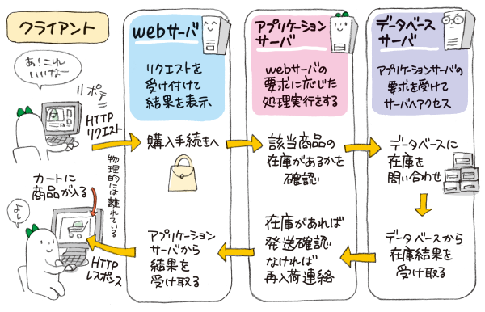

Ngày trước cũng có mô hình 2 tầng phổ biến đó là Client-Server. Mô hình này các client đã có sẵn logic nghiệp vụ và Server sẽ tổ chức công việc hướng tới DB nhưng khi phát sinh thay đổi nội dung nghiệp vụ, thì cả 2 phía của mô hình 2 tầng đều sẽ bị ảnh hưởng. Khi số lương PC tang lên, công sức sửa chữa và quản lý cũng trở lên vất vả hơn nên cách suy nghĩ là các phần của ứng ta sẽ phân chia từ client và sẽ làm việc đó từ phía server.Với suy nghĩ như vậy mà AP Server được tổ chức để thực hiện 2 nhiệm vụ là tổ chức nghiệp vụ với các yêu cầu từ phía client và làm cầu nối đến DB server. Bằng vào việc cho AP Server vào giữa client và DB Server, khi nảy sinh sự thay đổi nghiệp vụ thì chỉ ứng dụng của phần đó phải thay đổi, nếu số lượng server tang, mặc dù số lượng người sử dụng tang thì ta vẫn bảo toàn được những tính nắng đã ổn định. Tùy vào việc sử dụng AP Server sẽ giúp cho người phát triển và người quản lý giảm đi rất nhiều việc phát triển cũng như vận dụng (đkm dịch tiếng nhật nên nghe cứ khô khô thế nào ấy)

## **4.2. Application Server và Web Server**

Appliction Server chính là cầu nối giữa Web Server với DB Server.

Ở mức độ cơ bản thì Web Server sẽ phục vụ các nội dung tĩnh nghĩa là nó sẽ nhận 1 yêu cầu lấy trang web từ brower và ánh xạ đến file cục bộ nằm trong máy chủ theo đường dẫn url mà web brower cung cấp. Và bạn sẽ thắc mắc là các nội dung động (nội dung thay đổi tùy theo giá trị db) sẽ lấy từ đâu ? Và đó chính là tác dụng của application server. Bình thường khi phát triển web thì mọi người không hay để ý đến sự tồn tại của nó vì làm việc theo mô hình MVC bạn sẽ làm việc trực tiếp với DB bằng cách sử dụng 1 ngôn ngữ lập trình phía server nào đó như php hay ruby, peirl,.. Nhưng khi phát triển hệ thống lớn thì việc làm việc trực tiếp với DB như vậy sẽ khiến bạn gặp nhiều khó khan trong việc nâng cấp. Vì vậy mà ta cần rõ ràng trong việc sử dụng Webserver , Application Server và DB Server.

Tóm lại về cơ bản thì:

+ Web Server đảm nhận chức năng nhận request từ phía client rồi gửi đến Application, và nhận kết quả xử lý(các file tĩnh như html , hình ảnh,..) cũng như các nội dung động từ Application Server trả về rồi hiển thị nó ra màn hình. Điển hình của WebServer đó là Apache.Nếu đó là nội dung tĩnh thì nó sẽ lấy trực tiếp ra và trả lại về phía brower để hiển thị(trả các file html)

+ Application Server ở tầng tiếp theo, nhận yêu cầu từ webserver, giải nghĩa,liên kết và thao tác trong DB Server để tìm kết quả tương ứng với yêu cầu, sau khi tìm thấy thì xử lý các nội dung động gửi lại kết quả cho web server.Điển hình cho Application Server đó là Unicorn.

Ta lấy ví dụ như thế này nhé: Người dùng truy cập đến 1 website và thằng brower sẽ đọc nội dung url, phân tích đường dẫn, địa chỉ IP các kiểu để tìm đến chỗ chứa nội dung của web. Sau khi tìm được nó sẽ vứt nó cho thằng webserver yêu cầu là “Ê mày, tao cần web abc này”. Thằng webserver sẽ đọc yêu cầu của thằng brower, và nếu có sẵn thì nó gửi trả luôn, nhưng không có sẵn mà nội dung web có liên quan đến DB thì nó gửi những chỗ cần sử dụng db cho thằng application server, thằng application server đọc xong thì hỏi thằng db server là mày có dữ liệu này không ? Thằng db server tìm trong csdl, có thì nó trả về theo yêu cầu của thằng application server, không thì bảo là tao không có. Thằng application server nhận được dữ liệu từ thằng db server thì gửi data cho thằng webserver. Thằng webserver nhận được thì ghép nó vào trang web và thay các nội dung động bằng dữ liệu nhận được rồi chuyển nó thành html và gửi cho thằng brower, thằng brower sẽ biểu diễn những gì đã ghi trong file html đó cho người dùng xem.

Tham khảo:

+ <http://buchi.hatenablog.com/entry/2014/08/12/120202>

+ <http://qiita.com/jnchito/items/3884f9a2ccc057f8f3a3>

+ <http://www.hitachi.co.jp/Prod/comp/soft1/omr/vol62/work/>

+ <http://detail.chiebukuro.yahoo.co.jp/qa/question_detail/q14114743699>

+ <http://oshiete.goo.ne.jp/qa/4283982.html>

+ <http://itdoc.hitachi.co.jp/manuals/link/cosmi_v0870/APSE/EU030209.HTM#ID00908> (Bài viết rất rõ về mô hình vị trí giữa Webserver và AppServer)

Bài viết cung cấp hầu hết các kiến thức cơ bản cho 1 web developer , có hình ảnh minh họa

+ <http://qiita.com/shuntaro_tamura/items/ae55b99deb9e2a170754>

Đầu tiên bài viết cung cấp dòng chảy Client-Server

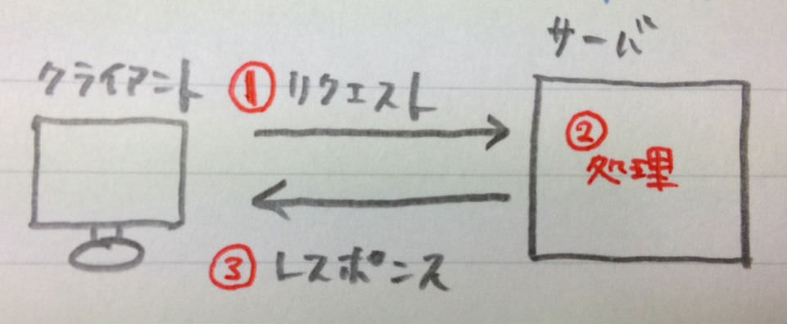

Tiếp theo là cách mà Server làm việc:

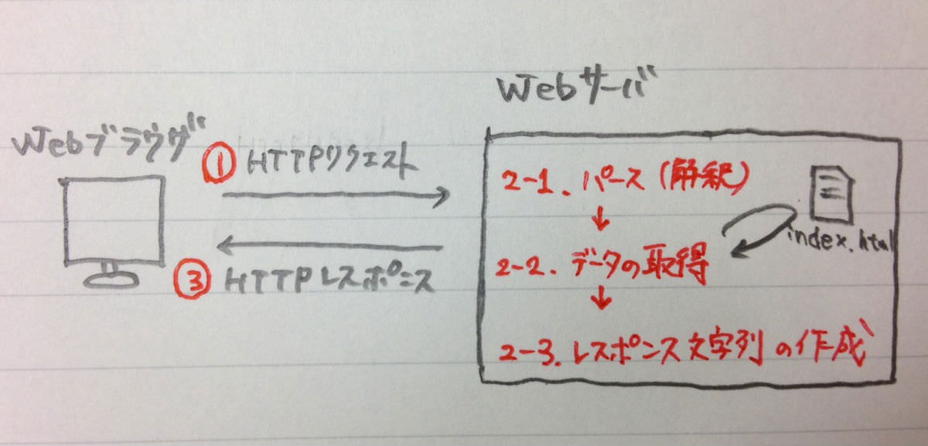

+ Mô hình Server-Client thì Web Server sẽ thực hiện tất cả các chức năng bao gồm:

X1. Nhần Request từ brower

X2. Phân tích Request , tạo câu trả lời cho request

* X2.1.Path: Giải thích request được gửi đến
* X2.2.Lấy dữ liệu: Lấy dữ liệu quan trọng theo URL đã được gửi đến
* X2.3.Hình thành chuối response

X3.Phản hồi lại brower theo HTTP Response

Nhưng đó là mô hình cũ, và ngta đã tách chức năng X2.2 ra thành 1 bộ phận riêng gọi là Application Server.Việc tách riêng ra sẽ giúp việc mở rộng Web Server được dễ dàng hơn.

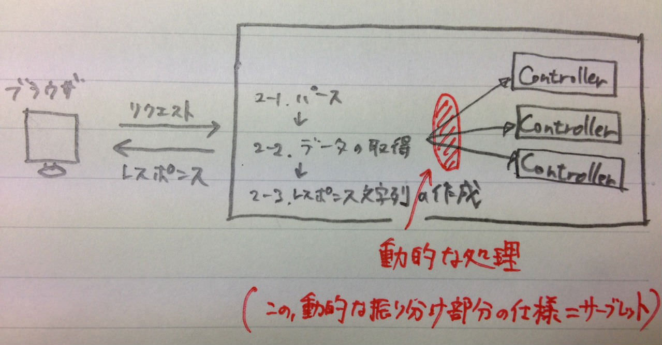

Sau đó bài viết cung cấp 1 số Application Server cụ thể trong thực tế phát triển web(nhưng mình ko hiểu lắm về servelet)

Tiếp theo đó là cách mà Application Server sẽ làm việc với lại DB Server. Trong bài viết tác giả vẫn giữ mô hình Client-Server để giải thích cho dễ dàng.

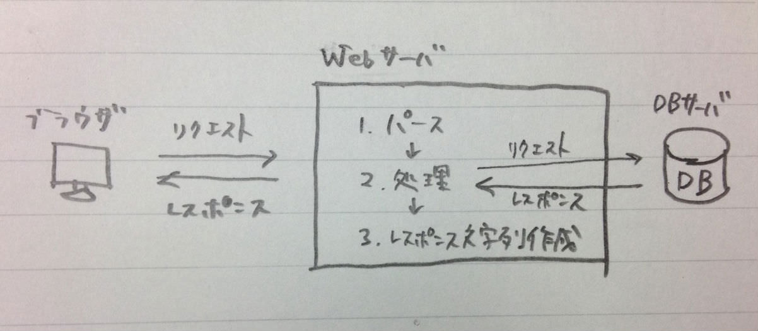

Thì ở đây Application Server có nhiều trường họp được gọi là DB Client vì nó thực hiện gửi các request đến DB Server. DB Server sẽ nhận request, phân tích, xử lý và sau khi xử lý xong sẽ gửi response lại cho Application.

Tham khảo:

+ Thế nào là Website và Web App: <https://toidicodedao.wordpress.com/2015/08/13/su-khac-biet-giua-web-site-va-web-application/>

## **4.3. CGI là gi? Mô hình phát triển Web Service cũ**

CGI là viết tắt của “Common Gateway Interface” (Gateway – cổng vào , common: chung , công cộng), dịch chính xác là giao tiếp cổng chung, là 1 phương pháp,chương trình cho phép giao tiếp giữa server và application nhờ các định dạng đặc tả thông tin.Hiểu 1 các đơn giản thì nó là một bộ thông dịch script cho các web server. Thông thường các web server chỉ có chức năng là lắng nghe request ở cổng 80 và response lại nó. Ở mô hình Client-Server cũ thì Webserver được tích hợp thêm CGI để có thể xử lý việc giao tiếp với DB Server, giảm đi sự lãng phí của WebServer nếu chỉ thực thi 1 chức năng là nhận request và gửi response. Tuy nhiên CGI là công nghệ đã cũ, và hiện tại cũng sử dụng mô hình 3 lớp để dễ dàng nâng cấp ứng dụng web(WebServer-ApplicationServer-DBServer).

CGI là ứng dụng chạy trên nền web server

Đọc thêm:

+ <http://www.cse.hcmut.edu.vn/~ptvu/ip/lec7.pdf>

+ <http://z12.invisionfree.com/lophoconline/ar/t369.htm>

# **Phần 5. Database Server**

Máy chủ phục vụ cơ sở dữ liệu là những máy chủ mà trên đó đã được cài đặt các “hệ quản trị cơ sở dữ liệu” cho phép sử dụng tài nguyên cơ sở dữ liệu. Các hệ quản trị CSDL chúng ta thường xuyên sử dụng là MySQL

# **Phần 6. Cache Server**

Từ khóa tiếng Nhật là: キャッシュサーバー

Sau đây là 1 sự giải thích đơn giản và dễ hiểu cho Cache Server

Tham khảo: <http://www.nttpc.co.jp/yougo/Webキャッシュサーバー.html>

Mảy chủ Cache, là 1 máy chủ, hay noi cách khác, nó là cũng là 1 máy tính được đặt trong mạng máy tính.Vậy thì nó khác gì với các máy chủ khác như Webserver , Application Server, DB Server… Dĩ nhiên là khác rồi, vì nó làm nhiệm vụ khác.

Lấy 1 hình ảnh đơn giản nhé. Trong 1 công ty lớn, có đến hàng nghìn nhân viên, và mỗi ngày vào mỗi buổi sang, họ phải vào website của công ty để đọc các thông báo. Một thông báo cho toàn công ty, mà được hàng nghìn người vào đọc, mỗi một người truy cập vào, brower lại tìm đến máy chủ web và yêu cầu cùng 1 nội dung để cung cấp cho hàng nghìn người @.@ Chỉ suy nghĩ thôi đã thấy thật kinh khủng rồi.Mà việc lấy dữ liệu cho mỗi lần truy cập từ người dùng cũng rất mất thời gian. Vì thế mà máy chủ cache đã ra đời.Máy chủ cache sẽ lưu lại tất cả nội dung html, image,… cho những page mà người dùng vào xem nhiều, để mỗi lần khi có người dùng truy cập, thay vì phải thực hiện các thao tác với Web Server thì chỉ cần đến Cache Server và lấy các nội dung tĩnh đã được lưu trong đó và gửi lại về phía người dùng.

Như vậy có thể hiểu đơn giản Cache Server là Server truyền dữ liệu thay thế cho server gốc tương ứng với yêu cầu từ phía người dùng bằng cách lưu trữ dữ liệu phục chế của các server khác tại 1 thời điểm.

Vậy với mô hình 3 lớp thì Cace Server sẽ được đặt ở đâu ?

<http://shared-blog.kddi-web.com/activity/172>

<http://oxynotes.com/?p=7176>

<http://www.atmarkit.co.jp/ait/articles/0303/29/news002.html>

<http://www.slideshare.net/takumakudo7/brainwars-night>

Theo 1 số slide này thì cache server sẽ được kết nối với Application Server.

Cái phần này đúng là hơi thốn vì vẫn hơi thắc mắc, mình xác nhận thêm 1 chút cho bản thân tự hiểu. Web Server và Application Server về bản chất là giống nhau. Web Server gửi phản hồi lại nội dung tĩnh(các file tĩnh như html, ảnh, đồ họa,..), còn Application Server sẽ gửi phản hồi nội dung động(dữ liệu tương ứng với các đoạn mã cần dữ liệu từ db) về cho Web Server

Đọc lại 1 chút về http request và http response

<http://www.stdio.vn/articles/read/202/http-request-va-http-response>

<http://passionery.blogspot.jp/2014/01/http-header-la-gi.html>

<http://itdoc.hitachi.co.jp/manuals/link/cosmi_v0870/APSE/EU030001.HTM>

Công việc cần làm:

* Xác nhận lại vị trí, cách hoạt động, cách phân chia mạng với mô hình 3 tầng.
* Vẽ ra cấu trúc vật lý và cấu trúc logic. Vật lý là hạ tầng, là cách con người nhìn thấy, logic là cách con người suy nghĩ và biểu diễn về nó.

Theo Satou san hướng dẫn thì Cache Server sẽ được sử dụng ở đâu cũng được. Đặt ở Web Server , Application Server cũng đều được. Vì Cache Server làm nhiệm vụ cache “một cái gì đó” – nghĩa là lưu trữ tạm thời để tăng tốc độ truy cập. Vậy câu hỏi đặt ra là làm sao cache có thể check sự thay đổi dữ liệu ?

Có 1 cách xử lý bên phía brower caching đó là thường thì khi web server có yêu cầu sử dụng cache thì giao thức http gửi đi sẽ được phản hồi kèm theo trạng thái của dữ liệu có được update hay không ? Nếu được thì nó sẽ update ở cache.

<http://www.saomoc.com/28/su-dung-http-caching-de-tang-toc-website>

Đây là 1 bài viết rất kĩ về Cache cũng như dòng chảy của cache trong hệ thống

<http://www.atmarkit.co.jp/ait/articles/0305/10/news002.html>

1. L4 Load Balancer và L7 Load Balancer

Tham khảo: <http://bloghoctap.com/web-programming/xay-dung-he-thong-load-balancer-cho-web.html>

Tuy nhiệm vụ của Load balancer là giúp chia tải nhưng bạn cũng có thể chọn chia tải ở tầng nào trong 7 tầng mạng của mô hình OSI. Việc lựa chọn tầng hoạt động của load balancer sẽ giúp bạn cải thiện được tốc độ và khả năng tùy biến của load balancer. Load balancer thông thường hoạt động ở 2 tầng là tầng 4 (Transport) hoặc tầng 7 (Application).

Theo mô hình OSI, tầng 4 (Transport Layer) có được thông tin gói tin bao gồm địa chỉ IP và Port, cả 2 yếu tố này kết hợp lại gọi là socket. Do chỉ lấy được IP và Port của thiết bị nguồn (nơi gởi request) nên chỉ có thể load balancing dựa vào 2 yếu tố này.

Còn ở tầng 7 (Application Layer), ta có được nhiều thông tin hơn là địa chỉ IP và Port ở tầng 4. Ví dụ HTTP là 1 protocol hoạt động ở tầng 7, và ta có thêm được các thông tin như domain, cookie, http header…do ở tầng này có khá nhiều thông tin nên việc điều hướng được tùy biến cao.

Mặc dù load balancer ở tầng 7 có được nhiều thông tin như vậy nhưng không phải lúc nào cũng được sử dụng bởi theo mô hình trao đổi dữ liệu giữa 2 thiết bị trên mạng, để xử lý đến tới layer 7 đòi hỏi server phải dành nhiều thời gian và resource (cpu, memory…) hơn. Do đó, load balancer ở layer 4 sẽ có hiệu suất cao hơn ở layer 7, nhưng việc cài đặt và cấu hình cho Load balancer ở tầng 4 sẽ khó khăn và phức tạp hơn.

1. Vận dụng Load Balancer

Có 2 hình thái vận dụng LB đó là cấu trúc DSR(Direct Server Return) và cấu trúc NAT()

1. Cấu trúc DSR

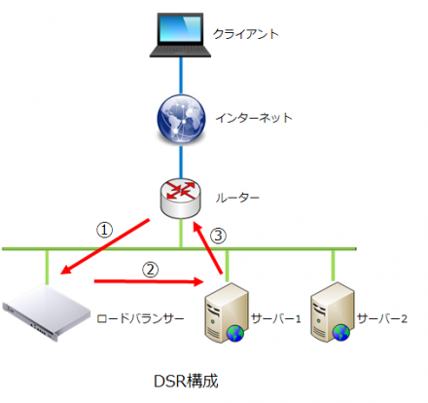

1. Cấu trúc NAT

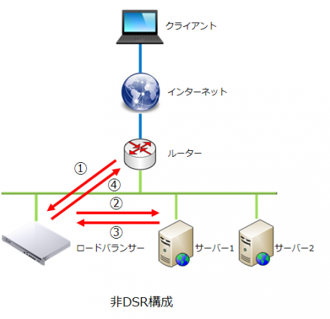

Load Balancer theo cấu trúc DSR ()